附件1
“4•15”全民国家安全教育日专项答题活动
一、活动时间

4月1日至30日（共计30天）

二、活动平台

中国普法微信公众号、各地方普法微信公众号矩阵

三、活动内容

《中华人民共和国国家安全法》《中华人民共和国核安全法》《中华人民共和国反恐怖主义法》《中华人民共和国反间谍法》《中华人民共和国网络安全法》《中华人民共和国生物安全法》《中华人民共和国数据安全法》相关内容。

四、奖项设置

个人优胜奖：共计6000名，奖品为每人30元手机话费。

五、参赛规则

活动期间每天推出5道题目，每人每天限答一次。每10天抽取一次，每批次2000名，共分三批次，总计抽取6000名个人优胜奖。累计5天全部答对当天题目者即获该批次抽奖资格，答题系统自动统计答题次数及正确率，随机抽取。

单位自愿组织答题的，可以让参与者在“单位”栏处填写统一口令，如需相关数据，可在后台留言，我们将依据口令统计的数据予以反馈。

六、参赛办法

关注“中国普法微信公众号”，在手机下方子菜单“齐参与”中找到“4•15有奖竞答”进入答题页面即可答题。

答题步骤
▼
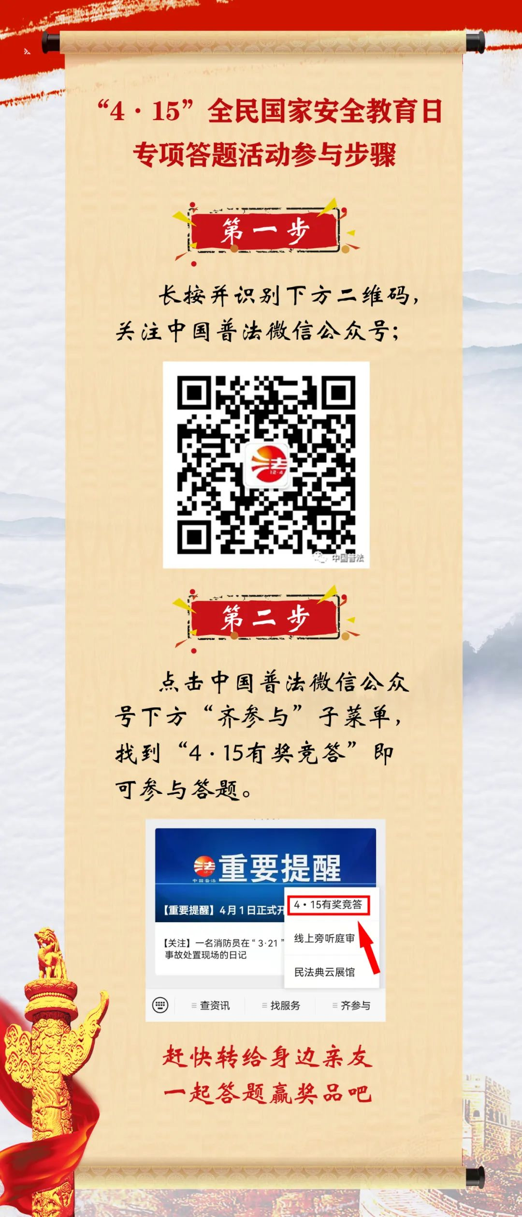
重要提醒！！！
请务必填写正确的手机号
这样才能拿到奖品

维护国家安全
人人有责
赶快转发
一起答题赢奖品吧

